**Escuela Normal de Educación Preescolar**

La Tecnología Informática Aplicada a los Centros Escolares

Profesor. Pablo Rolando  de León Dávila

*Aprendizaje Colaborativo*

**Brenda Margarita Sánchez Juárez**

**Claudia A. González Prado**

1° “A”

29 de Mayo de 2014

Introducción

El siguiente texto presentado nos mostrará sobre lo que es el aprendizaje colaborativo y nos dará un ejemplo de él para su mayor entendimiento. El aprendizaje colaborativo es una manera de aprender con ayuda de los demás, esto se da en las aulas de clases para mejorar la interacción entre el grupo y mejorar los aprendizajes que cada alumno va adquiriendo y formando a través de las opiniones e ideas que todos los demás integrantes del equipo dan para mejorar el aprendizaje. A continuación se presenta una herramienta donde se utiliza lo que es el aprendizaje colaborativo, por medio de ella puedes recibir apoyo de los demás para mejorar tus trabajos y puedes mejorar tu razonamiento al analizar los ensayos y textos de los demás, además de que se comparte información y consultas. El aprendizaje colaborativo es una manera actual de enseñanza de la cual puedes obtener muchos beneficios.

en el siguiente documento se dará un ejemplo de una herramienta que es utilizada para el aprendizaje colaborativo y que va dirigida a los alumnos y maestros en general. Actualmente se pueden obtener muchos beneficios de este tipo de herramientas que fomentan el aprendizaje colaborativo.

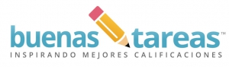

Nombre: Buenastareas.

Liga: [http://www.buenastareas.com](http://www.buenastareas.com/)

Se necesita de correo para poder acceder. Hay que registrarse para acceder a los documentos y textos educativos. Cuando entras en la plataforma esta personalizada a tus archivos y se va directo a los ensayos y documentos que tu has realizado. Puedes observar los trabajos de los demás e incluso bajarlos para consultas, mientras buscas algun tema puedes comentar los trabajos de los demás para mejorar la calidad de los textos, al igual que ellos pueden darte opiniones de tus ensayos o consultas para mejorar tus trabajos.

Potencial educativo:

Esta página educativa puede servir a los maestros como referencia de información para algunas tareas que sus alumnos realizarán. Además de que es de gran facilidad en encontrar documentos con información, es de apoyo en resúmenes de libros y cualquier tipo texto o consulta, los actores educativos son los mas beneficviados ya que en buenastareas.com podemos encontrar archivos de todo tipo de temas y puedes interactuar y comentar los trabajos o ensayos de los demas para hacer mejoras en sustrabajos o para darles mas ideas y asi mejorar la calidad de la información.

Desventajas:

Las desventajas que pudimos observar, es que la información es subida por todo usuario, esto conlleva a que dicha información no se un cien por ciento verídica por lo cual si quisiéramos utilizar alguna fuente entonces tendríamos que verificar si lo que nos dice es cierto entonces esto nos llevaría a una doble consulta.

El sitio aclara que solo se pueden subir contenidos que realmente sean hechos por ti, ya que de subir material de terceros estarás cometiendo plagio, algo que es ilegal y que a muchos sitios les trae problemas.

Ventajas:

En BuenasTareas.com podrás encontrar más de 360 000 documentos diferentes, monografías, ensayos y trabajos de investigación de diferentes materias, ideal para conseguir algo de información o tomar un trabajo ya hecho como guía para hacer el tuyo.

Podemos con solo crear una cuenta en el sitio, y podrás colaborar subiendo tus documentos. También ademas de agregar monografías, ensayos y trabajos de investigación, en BuenasTareas.com podrás encontrar resúmenes de libros completos, algo que viene perfecto para cuando tenemos que estudiar y no tenemos mucho tiempo.

Opinión:

Esta página es muy buena para encontrar información específica sobre un tema, tiene varias herramientas para hacerla búsqueda de esta más sencilla, pero la información tiene que ser comprobada ya que puede caer en plagio. Es una buena herramienta para mejorar la calidad de las consultas y para encontrar archivos de temas más sencillos.

Imágenes:

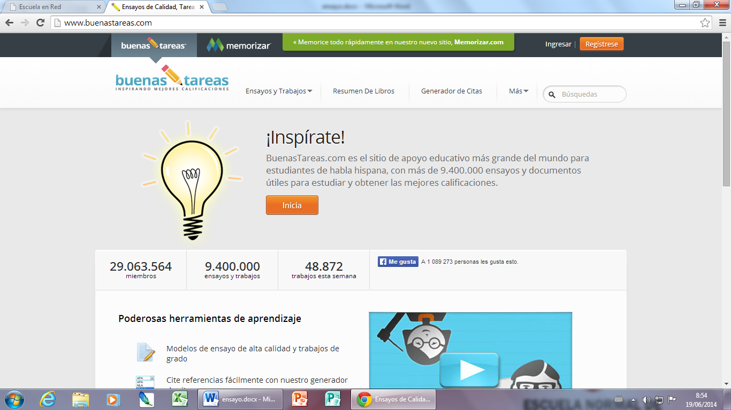

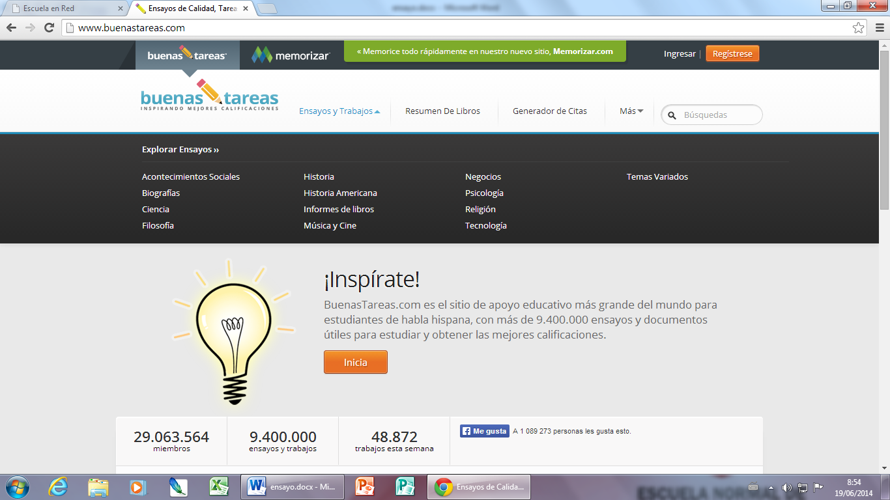

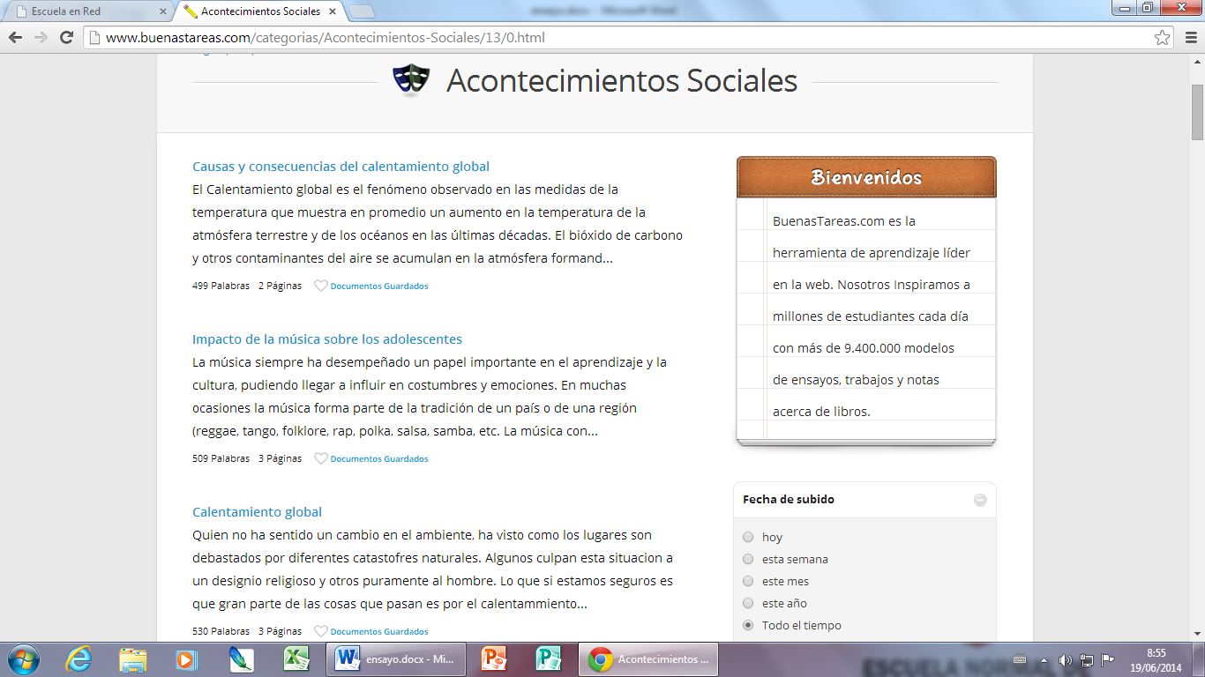

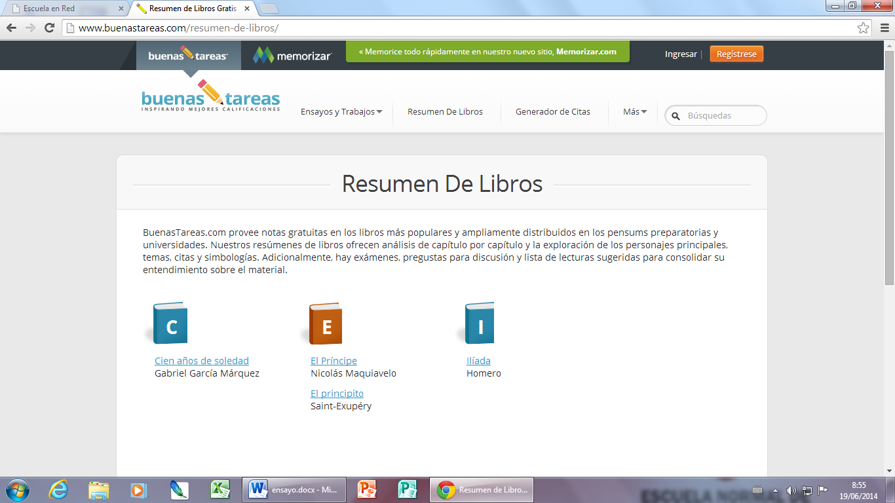

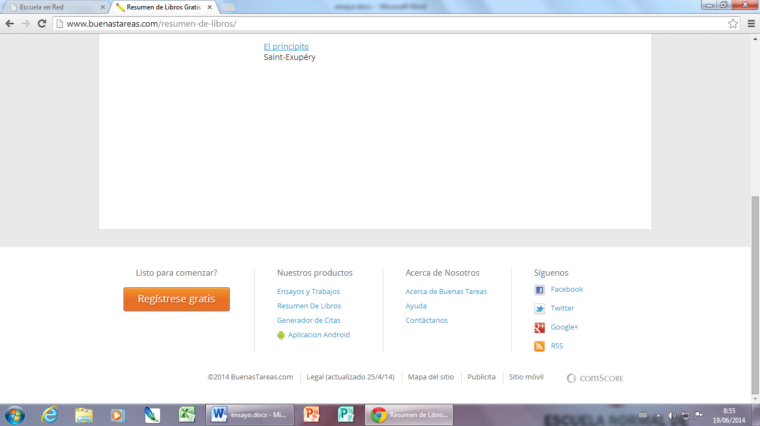

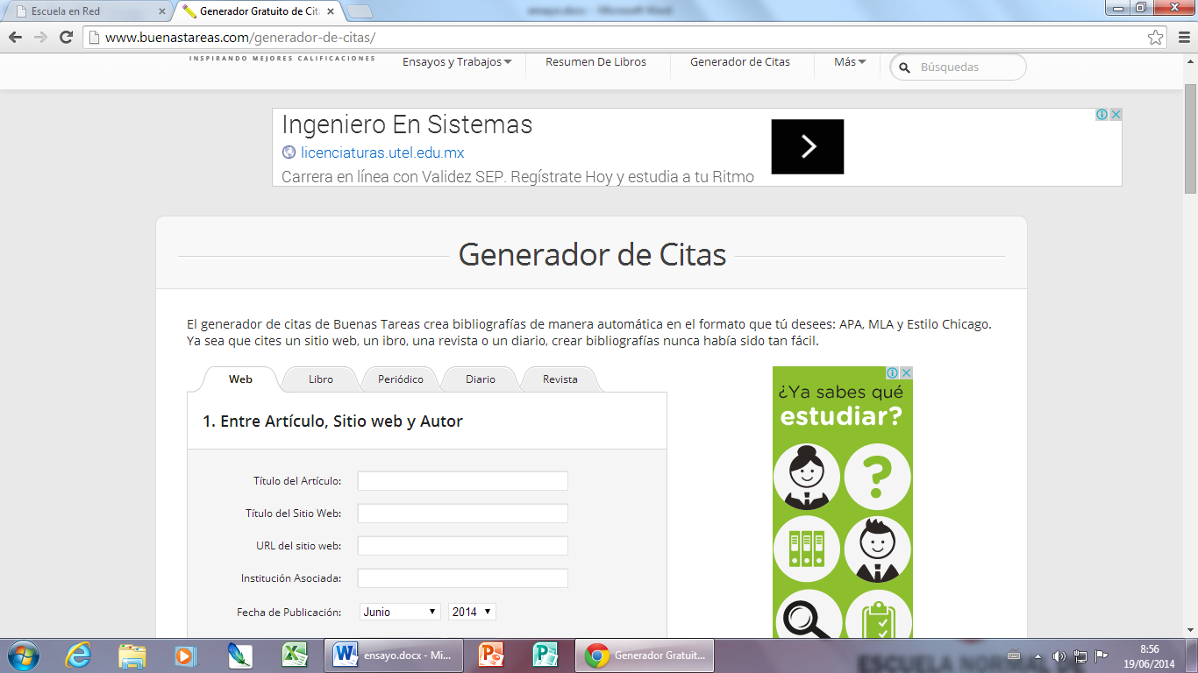

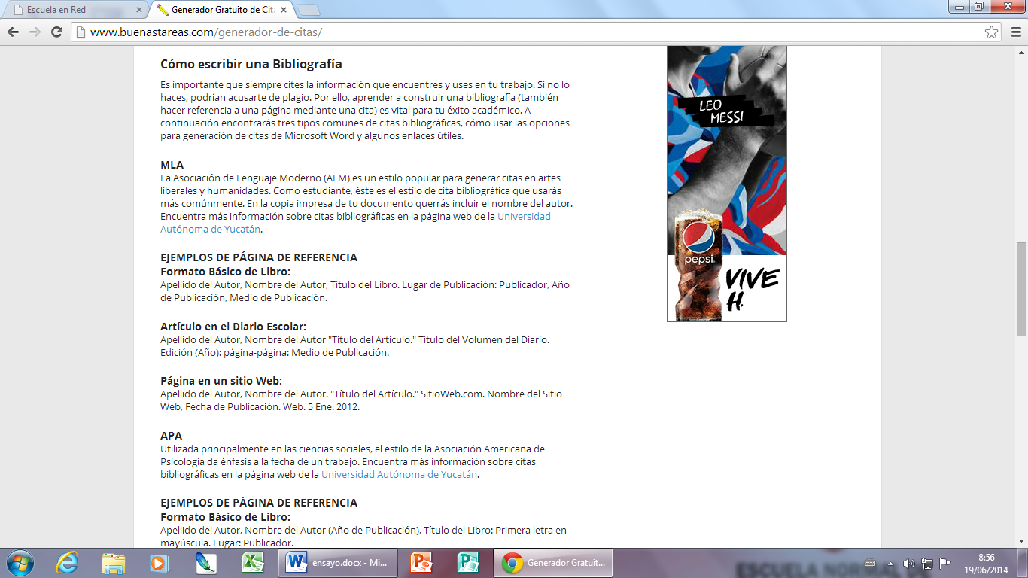

**Conclusión**

En el presente trabajo aprendí sobre una nueva página educativa, la cual es una buena opción para buscar información y compartir material educativo con toda la comunidad virtual de esta página, un aspecto negativo que tiene es que puede caer en plagio ya que hay muchos trabajos sin autor, por lo cual tienes que seleccionar bien la información que deseas utilizar, a pesar de esto tiene aspectos positivos como los resumen de libros que contiene, los cuales te puede ahorrar mucho tiempo, además contiene una herramienta para hacer las citas textuales.

Es una buena página educativa sin embargo la mayoría de los docentes la catalogan como una herramienta para el plagio nada más, sin embargo cabe mencionar que en esta se encuentra información e ideas de todo usuario que  desee utilizar esta página educativa ya que para registrarse, el usuario tendrá que compartir con toda la comunidad algún trabajo, ensayo o tarea que haya realizado, creo que el plagio es dependiendo de la persona, leer ensayos y tareas en esta página puede darse a conocer nuevos puntos de vista y enfoques para otro trabajo lo cual podría ser fructífero para ampliar tu información y el trabajo que vayas a realizar,  sin embargo pienso que esta página podría desarrollarse en otro ámbito y crecer como una herramienta educativa, podrían poner algún tipo de restricción sobre los trabajos que no contengan citas textuales, asi se tendría un nivel educativo más sustentado y confiable para cualquier usuario.